Retrofit 2.0 开始内置 OkHttp，前者专注于接口的封装，后者专注于网络请求的高效。我们的应用程序通过 Retrofit 请求网络，实际上是使用 Retrofit 接口层封装请求参数、Header、Url 等信息，之后由 OkHttp 完成后续的请求操作，在服务端返回数据之后，OkHttp 将原始的结果交给 Retrofit，后者根据用户的需求对结果进行解析的过程。

- 导包
（1）权限：首先确保在AndroidManifest.xml中请求了网络权限 ：
<uses-permission android:name="android.permission.INTERNET" />
（2）Studio用户,在app/build.gradle文件中添加如下代码：
dependencies {
compile 'com.squareup.retrofit:retrofit:2.0.0-beta2'
compile 'com.squareup.okhttp:okhttp:2.5.0'
compile 'com.squareup.okio:okio:1.6.0'
}
2.先预备好json转换过来的bean对象。（可以自己写，但这个不懂脑筋的过程，还是用自动化工具吧）(复杂json解析成多个类,https://www.bejson.com/json2javapojo/new/)
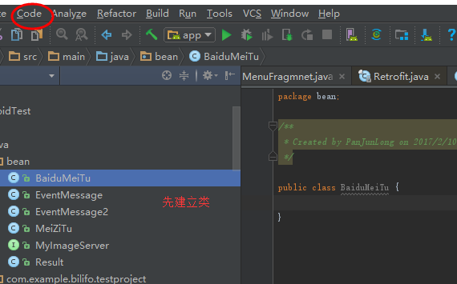
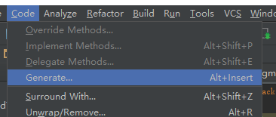

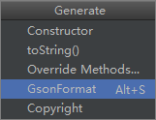
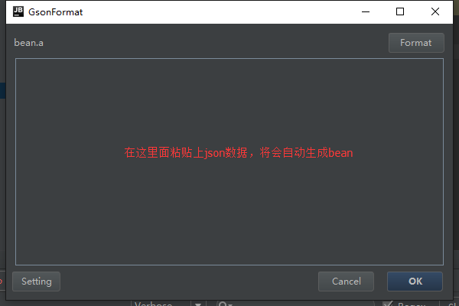
3.建立网络接口(API接口)
如请求(该请求直接能在网页上获得返回结果):
http://apicloud.mob.com/v1/weather/query?key=29cf42f5576c6&city=通州&province=北京
或者百度图片的路径规则：
http://image.baidu.com/data/imgs?col=&tag=&sort=&pn=&rn=&p=channel&from=1
参数：col=大类&tag=分类&sort=0&pn=开始条数&rn=显示数量&p=channel&from=1
3.1初始化retrofit对象
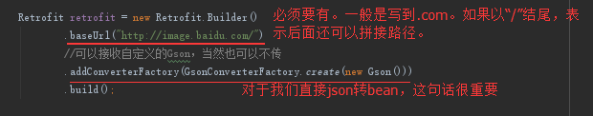
baseUrl是网络请求的基本地址,一般写到com,以/结束
addConverterFactory是方法设置一个数据转换器，作用就是使得来自接口的json结果会自动解析成定义好了的字段和类型都相符的json对象接受类。Retrofit 2.0中，Package 中已经没有Converter了,所以，你需要自己创建一个Converter， 不然的话Retrofit只能接收字符串结果，你也只能拿到一串字符，剩下的json转换的活还得你自己来干。所以，如果你想接收json结果并自动转换成解析好的接收类，必须自己创建Converter对象，然后使用addConverterFactory把它添加进来！

3.2写API对应的接口
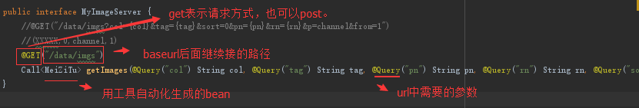
由于API对应接口是interface,无法直接创建,需要用Retrofit创建一个MyImageServer的代理对象,动态代理将该接口的注解“翻译”成一个Http请求，最后再执行 Http请求
注意： 接口中的每个方法的参数都需要使用注解标注，否则会报错
拿到代理对象之后，就可以调用API接口方法啦,当然,调用一次@GET方法,就相当于一次get请求。每次请求后有返回结果Call,默认情况下Retrofit只支持将HTTP的响应体转换换为ResponseBody,即API接口的返回值都是 Call<ResponseBody>,Responsebody是Retrofit网络请求回来的原始数据类，没经过Gson转换什么的，如果你不想转换，比如我就想看看接口返回的json字符串，那就像注释中说的，把Call的泛型定义为ResponseBody：Call<ResponseBody>
3.3发起请求
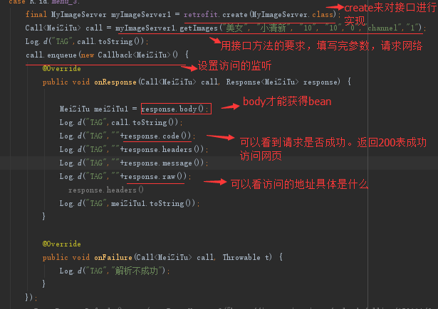
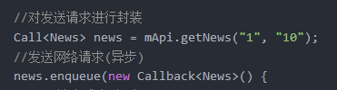
(news是另一篇blog上的API接口)
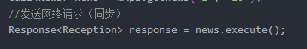

补充:
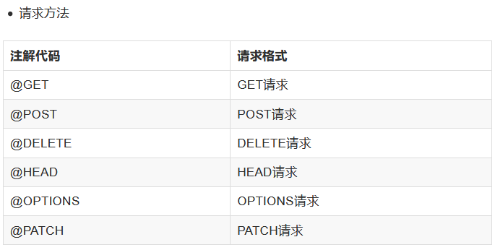
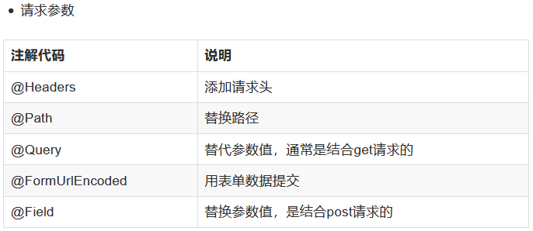
https://blog.csdn.net/carson_ho/article/details/73732076

后台常见的两种返回数据格式：json和xml，分别可以用GsonConverterFactory和SimpleXmlConverterFactory进行转换。对应的gradle依赖分别是：
implementation 'com.squareup.retrofit2:converter-gson:2.x.x'
implementation 'com.squareup.retrofit2:converter-simplexml:2.x.x'
一个Retrofit实例不能同时支持这两个转换器。

问题:
1.时间json解析出错
解决:
Gson gson=new GsonBuilder().setDateFormat("yyyy-MM-dd HH:mm:ss").create();
//声明Retrofit实例时,用GsonConverterFactory
mRetrofit=new Retrofit.Builder().baseUrl(url).addConverterFactory(GsonConverterFactory.create(gson)).build();

2.GET请求方式，如果携带的参数不是以?num=10&page=1 拼接到接口中(就是不带？分隔符)
那就不用Query注解了，而是使用Path注解,如GET注解的接口通过{}占位符来标记的claimId，就用@Path注解在传入claimId的值。

@GET(URL.CLAIM_APPLICATION_BOOKINFO + "{claimId}")
Observable<PublicResponseEntity<ClaimApplicationBookInfo>> getClaimApplicationBookInfo(@Header("Authorization") String authorization, @Path("claimId") String claimId);

3.
Url的规则没有写正确或是写完全。
例如访问百度美女图，http://image.baidu.com/data/imgs?col=美女&tag=小清新&sort=0&pn=10&rn=10&p=channel&from=1

4.java.lang.IllegalArgumentException: baseUrl must end in /:
Base URL规定，它最后一定要以／结尾
我们知道，很多时候，我们的网址掺杂了很多参数，是无法做到／结尾的，此时，我们要借助＠URL,如下：
public interface HttpJson {
@GET
Call<Apps> getAppLists(@Url String url);
} 注意：＠GET在这里是没有任何参数,当使用了@URL时，会默认使用传进来的URL的参数，这个特殊的用法可以支持URL是动态变化的情况，并且解决了Base URL必须以／结尾的规定

5.com.google.gson.stream.MalformedJsonException: Use JsonReader.setLenient(true) to accept malformed JSON at line 1 column 1
JSON格式有问题

